**Java Web开发**

**实验七**

**作业报告**

|  |  |
| --- | --- |
| 学 院 | 计算机学院 |
| 所在系 班 级 | 2017软件工程系11班 |
| 学 号 姓 名 | 04172210陈沛沛 |
| 指 导 教 师 | 罗永升 |
| 完 成 时 间 | 2019年4月20日 |

# 实验题目

、页面输入收入，得到相应的缴纳税收

要求：Jsp提交收入，显示结果（可一个页面也可两个页面）。编写一个JavaBean计算税收，并在JSP页面输出结果

计算方法：全月应纳税所得额＝月收入－1600元

级数 全月应纳税所得额 税率% 速算扣除法(元) 1 dr <=500 5 0

2 500 <dr<=3000 10 25

3 3000 < dr <=5000 15 125

4 5000 < dr <=20000 20 375

5 20,000 < dr <=40000 25 1375

6 40,000 < dr <=60,000 30 3375

7 60,000 < dr <=80,000 35 6375 8 80,000 < dr <=100,000 40 10375 9 dr >100,000元 45 15375

如：月收入3000，则（3000-1600）*10%-25=115，因为3000-1600大于500小于2000，所以按10%计算后再扣除速算的部分

# 分析与设计

在Tax.java中建立一个数据，以及各种操作

在tax.jsp中进行使用

# 关键源码（部分）

**package** cc.openhome;

**import** java.io.Serializable;

**public** **class** Tax **implements** Serializable {

**private** **int** number;

**private** **double** result;

**public** **int** getNumber() {

**return** number;

}

**public** **double** getResult() {

**return** result;

}

**public** **void** setNumber(**int** number) {

**this**.number = number;

}

**public** **void** setResult(**double** result) {

**this**.result = result;

}

**public** Tax() {}

**public** **void** Tax(){

**double** a=**new** Double(number);

result=a-1600;

**if**(a<1600)

result=0;

**if**(result<=500)

result=result*0.05;

**if**(result>500&&result<=3000)

result=result*0.1-25;

**if**(result>3000&&result<=5000)

result=result*0.15-125;

**if**(result>5000&&result<=20000)

result=result*0.20-375;

**if**(result>20000&&result<=40000)

result=result*0.25-1375;

**if**(result>40000&&result<=60000)

result=result*0.30-3375;

**if**(result>60000&&result<=80000)

result=result*0.35-6375;

**if**(result>80000&&result<=100000)

result=result*0.40-10375;

**if**(result>100000)

result=result*0.45-15375;

}

}

<%@ page language=*"java"* import=*"java.util.*"* pageEncoding=*"UTF-8"*%>

<%@ page isErrorPage=*"true"*%>

<%@ page errorPage=*"tax.jsp"* %>

<%

String path = request.getContextPath();

String basePath = request.getScheme()+"://"+request.getServerName()+":"+request.getServerPort()+path+"/";

%>

<!DOCTYPE HTML PUBLIC "-//W3C//DTD HTML 4.01 Transitional//EN">

<html>

<head>

<base href=*"*<%=basePath%>*"*>

<title>My JSP 'tax.jsp' starting page</title>

<meta http-equiv=*"pragma"* content=*"no-cache"*>

<meta http-equiv=*"cache-control"* content=*"no-cache"*>

<meta http-equiv=*"expires"* content=*"0"*>

<meta http-equiv=*"keywords"* content=*"keyword1,keyword2,keyword3"*>

<meta http-equiv=*"description"* content=*"This is my page"*>

<!--

<link rel="stylesheet" type="text/css" href="styles.css">

-->

</head>

<body>

<br>

<div>

<jsp:useBean id=*"tax"* class=*"tttt.Tax"*/>

<jsp:setProperty property=*"*"* name=*"tax"*/>

<%

tax.Tax();

%>

<p>您需要缴纳的税收为：

<jsp:getProperty property=*"result"* name=*"tax"* />

</div>

<form action=*"./Tax.jsp"* method=*"post"*>

您的收入:

<input type=*"text"* name=*"number"*>

<tr>

<input type=*"submit"* value=*"计算"*>

</form>

</body>

</html>

# 运行效果图

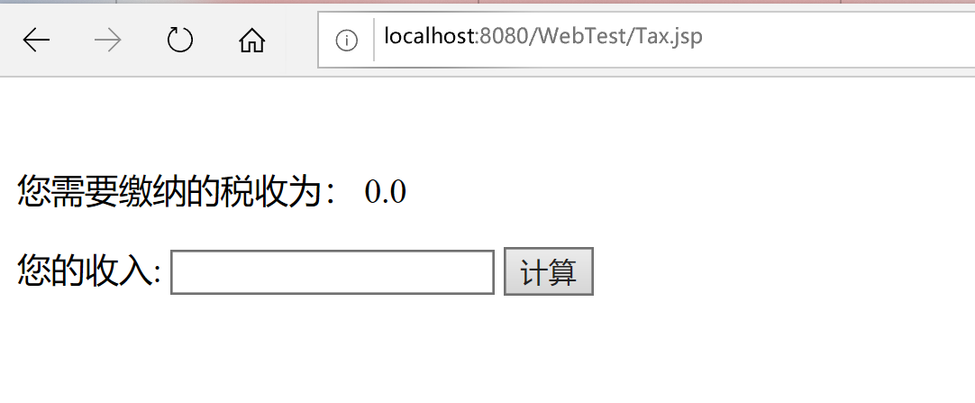

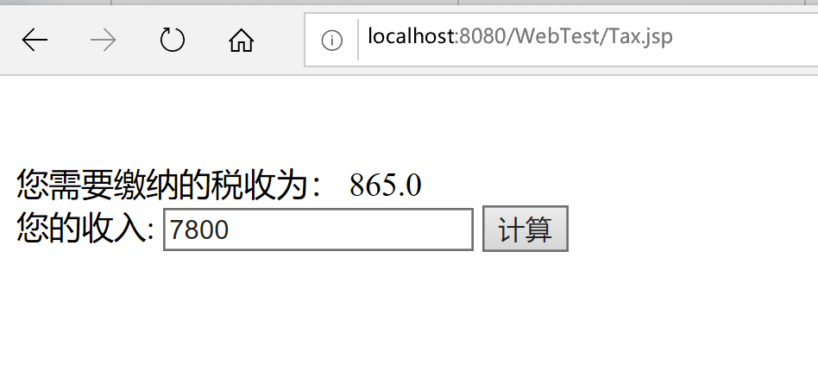

# 收获与问题

熟练掌握JavaBean的编程；

学习在JSP中如何使用JavaBean。